Rallye Lecture Cycle 3 | Ma mère est une sorcière 2  Agnès Bertron-Martin (éditions Lire C’est Partir) |  | 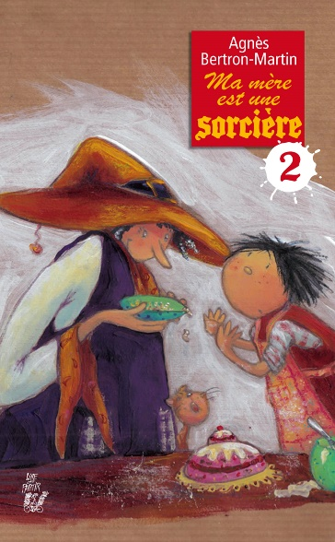
L’anniversaire |  | La bibliothèque
1 - Quand Pirella lui parle de son anniversaire, qui sa mère veut-elle inviter ?  a) Les voisins.  b) Les copines de Pirella.  c) Ses copines à elle. |  | 6 - Pourquoi la mère de Pirella est-elle mécontente du livre emprunté par Pirella ?  a) Car les mots sont écrits trop petit.  b) Car il parle d’une méchante sorcière.  c) Car Pirella l’a déjà lu trois fois.
2 - Comment s’appelle la maîtresse de Pirella ?  a) Elle s’appelle M^{elle} Doudou.  b) Elle s’appelle M^{elle} Yoyo.  c) Elle s’appelle M^{elle} Popo. |  | 7 - Qui est la bibliothécaire ?  a) La mère d’Alix.  b) La mère de la maîtresse.  c) La tante de Pirella.
3 - Que boivent les invités pendant l’anniversaire ?  a) Ils boivent de la limonade.  b) Ils boivent du jus d’orange.  c) Ils boivent de la citronnade. |  | 8 - Que fait la mère de Pirella des livres qui parlent de sorcières ?  a) Elle les efface.  b) Elle les brûle.  c) Elle les cache.
4 - Quel animal la mère de Pirella a-t-elle endormi pour éviter les problèmes ?  a) Elle a endormi un crocodile.  b) Elle a endormi un crapaud.  c) Elle a endormi un chat. |  | 9 - En quoi Pirella et sa mère se transforment-elles pour pouvoir entrer la nuit dans la bibliothèque ?  a) En chauve-souris.  b) En chat.  c) En souris.
5 - En tombant du balai, où la maîtresse de Pirella atterrit-elle ?  a) Dans un arbre.  b) Dans une mare.  c) Dans la cheminée. |  | 10 - Qui surprend Pirella et sa mère en pleine nuit dans la bibliothèque ?  a) C’est un policier.  b) C’est la maîtresse.  c) C’est la bibliothécaire.

Rallye Lecture Cycle 3 |  |  |  |  | Ma mère est une sorcière 2  Agnès Bertron-Martin (éditions Lire C’est Partir)
CORRECTION
1 - Quand Pirella lui parle de son anniversaire, qui sa mère veut-elle inviter ?  c) Ses copines à elle. |  |  |  |  |  |  | 6 - Pourquoi la mère de Pirella est-elle mécontente du livre emprunté par Pirella ?  b) Car il parle d’une méchante sorcière.
2 - Comment s’appelle la maîtresse de Pirella ?  b) Elle s’appelle M^{elle} Yoyo. |  |  |  |  |  |  | 7 - Qui est la bibliothécaire ?  a) La mère d’Alix.
3 - Que boivent les invités pendant l’anniversaire ?  a) Ils boivent de la limonade. |  |  |  |  |  |  | 8 - Que fait la mère de Pirella des livres qui parlent de sorcières ?  a) Elle les efface.
4 - Quel animal la mère de Pirella a-t-elle endormi pour éviter les problèmes ?  c) Elle a endormi un chat. |  |  |  |  |  |  | 9 - En quoi Pirella et sa mère se transforment-elles pour pouvoir entrer la nuit dans la bibliothèque ?  c) En souris.
5 - En tombant du balai, où la maîtresse de Pirella atterrit-elle ?  b) Dans une mare. |  |  |  |  |  |  | 10 - Qui surprend Pirella et sa mère en pleine nuit dans la bibliothèque ?  c) C’est la bibliothécaire.
Question | 1 | 2 | 3 | 4 |  | 5 |  | 6 | 7 | 8 | 9 | 10
Points | 1 | 1 | 1 | 1 |  | 1 |  | 1 | 1 | 1 | 1 | 1

